В анализе данных существует два направления, занимающихся поиском аномалий: выявление выбросов (Outlier Detection) и «новизны» (Novelty Detection) или «аномалий».

Задачи обнаружения аномалий возникают не только на этапе предварительной обработки данных, но и при решении большого числа прикладных проблем. Таким образом, на данный момент существует множество приложений в области выявления аномальных данных:
- обнаружение подозрительных банковских операций;
- обнаружение вторжений;
- обнаружение нестандартных игроков на бирже;
- обнаружение неполадок в механизмах по показаниям датчиков;
- медицинская диагностика;
- сейсмология.
В классической постановке задача идентификации аномалий данных формулируется следующим образом: для каждого элемента , принадлежащего заданному множеству , выдать 0, если объект относится к классу нормальных данных, и 1, если объект аномален. Данная задача относится к классу задач распознавания аномалий без учителя, поскольку правильного распределения исходных данных по классам не предоставляется.
.
Практически все алгоритмы идентификации аномалий сводятся к построению некоторой функции , которая для каждого из объектов выдает определенную оценку аномальности. После этого разделение на класс аномалий и класс нормальных данных производится бинаризацией по некоторому порогу, выбор которого является особым этапом решения задачи.

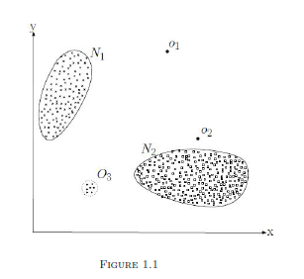
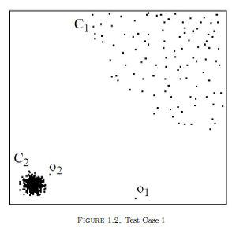

МЕТОД ЛОКАЛЬНОГО ФАКТОРА. Local outlier factors (LOF)
Метод факторов локальных выбросов или локальных уровней выбросов (англ. Local outlier factors, LOF) — алгоритм, который применяется для нахождения аномальных точек данных путем измерения локального отклонения точки с учетом ее соседей.
Метод локальных уровней выбросов появился сравнительно недавно. Его предложили Маркус М. Бройниг, Ганс-Петер Кригель, Реймонд Т. Нг и Ерг Сандер в 2000 году.
Данный метод основан на концепции локальной плотности, где локальность задается ближайшими соседями, расстояния до которых используются для оценки плотности.
Таким образом, в рамках данного метода оценивается плотность расположения объектов, проверяющихся на аномальность. Объекты, лежащие в областях наиболее низкой плотности, считаются выбросами.
Локальная плотность оценивается при помощи типичного расстояния, с которым точка может быть достигнута от соседних точек, — расстояния достижимости: его определение является дополнительной мерой для получения более устойчивых результатов внутри кластеров.

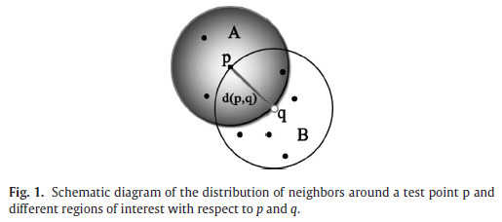
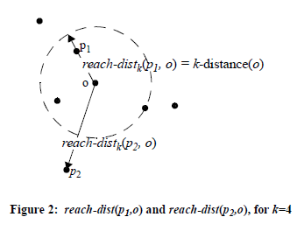
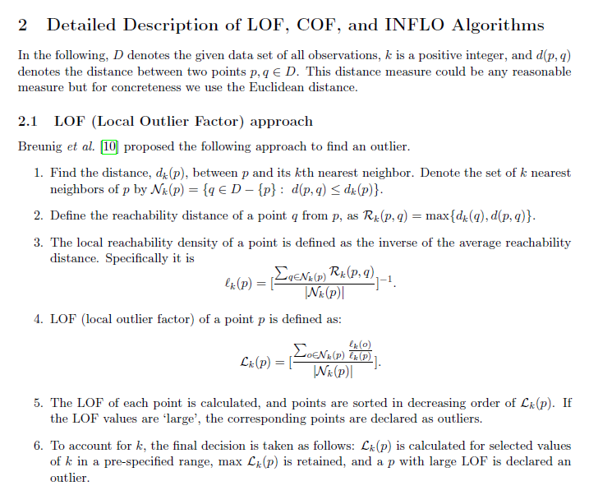

Метод факторов локальных выбросов имеет следующие достоинства:
- Способен выявлять нетипичные объекты — локальные аномалии — в наборе данных.
- Позволяет получить значение, доступное для интерпретации и анализа.
- Может быть использован для решения большого числа прикладных задач в области идентификации аномалий.
Несмотря на преимущества, метод обладает и некоторыми ограничениями, такими как зависимость результата от числа ближайших соседей, в связи с чем возникает проблема выбора параметра . рекомендуют выбирать параметр отдельно для каждой задачи с учетом специфики анализируемых данных, их количества, прогнозируемого числа возможных выбросов и т. д.
